Stekta gröna tomater
Med paprikacoulis och vitlöksdressing

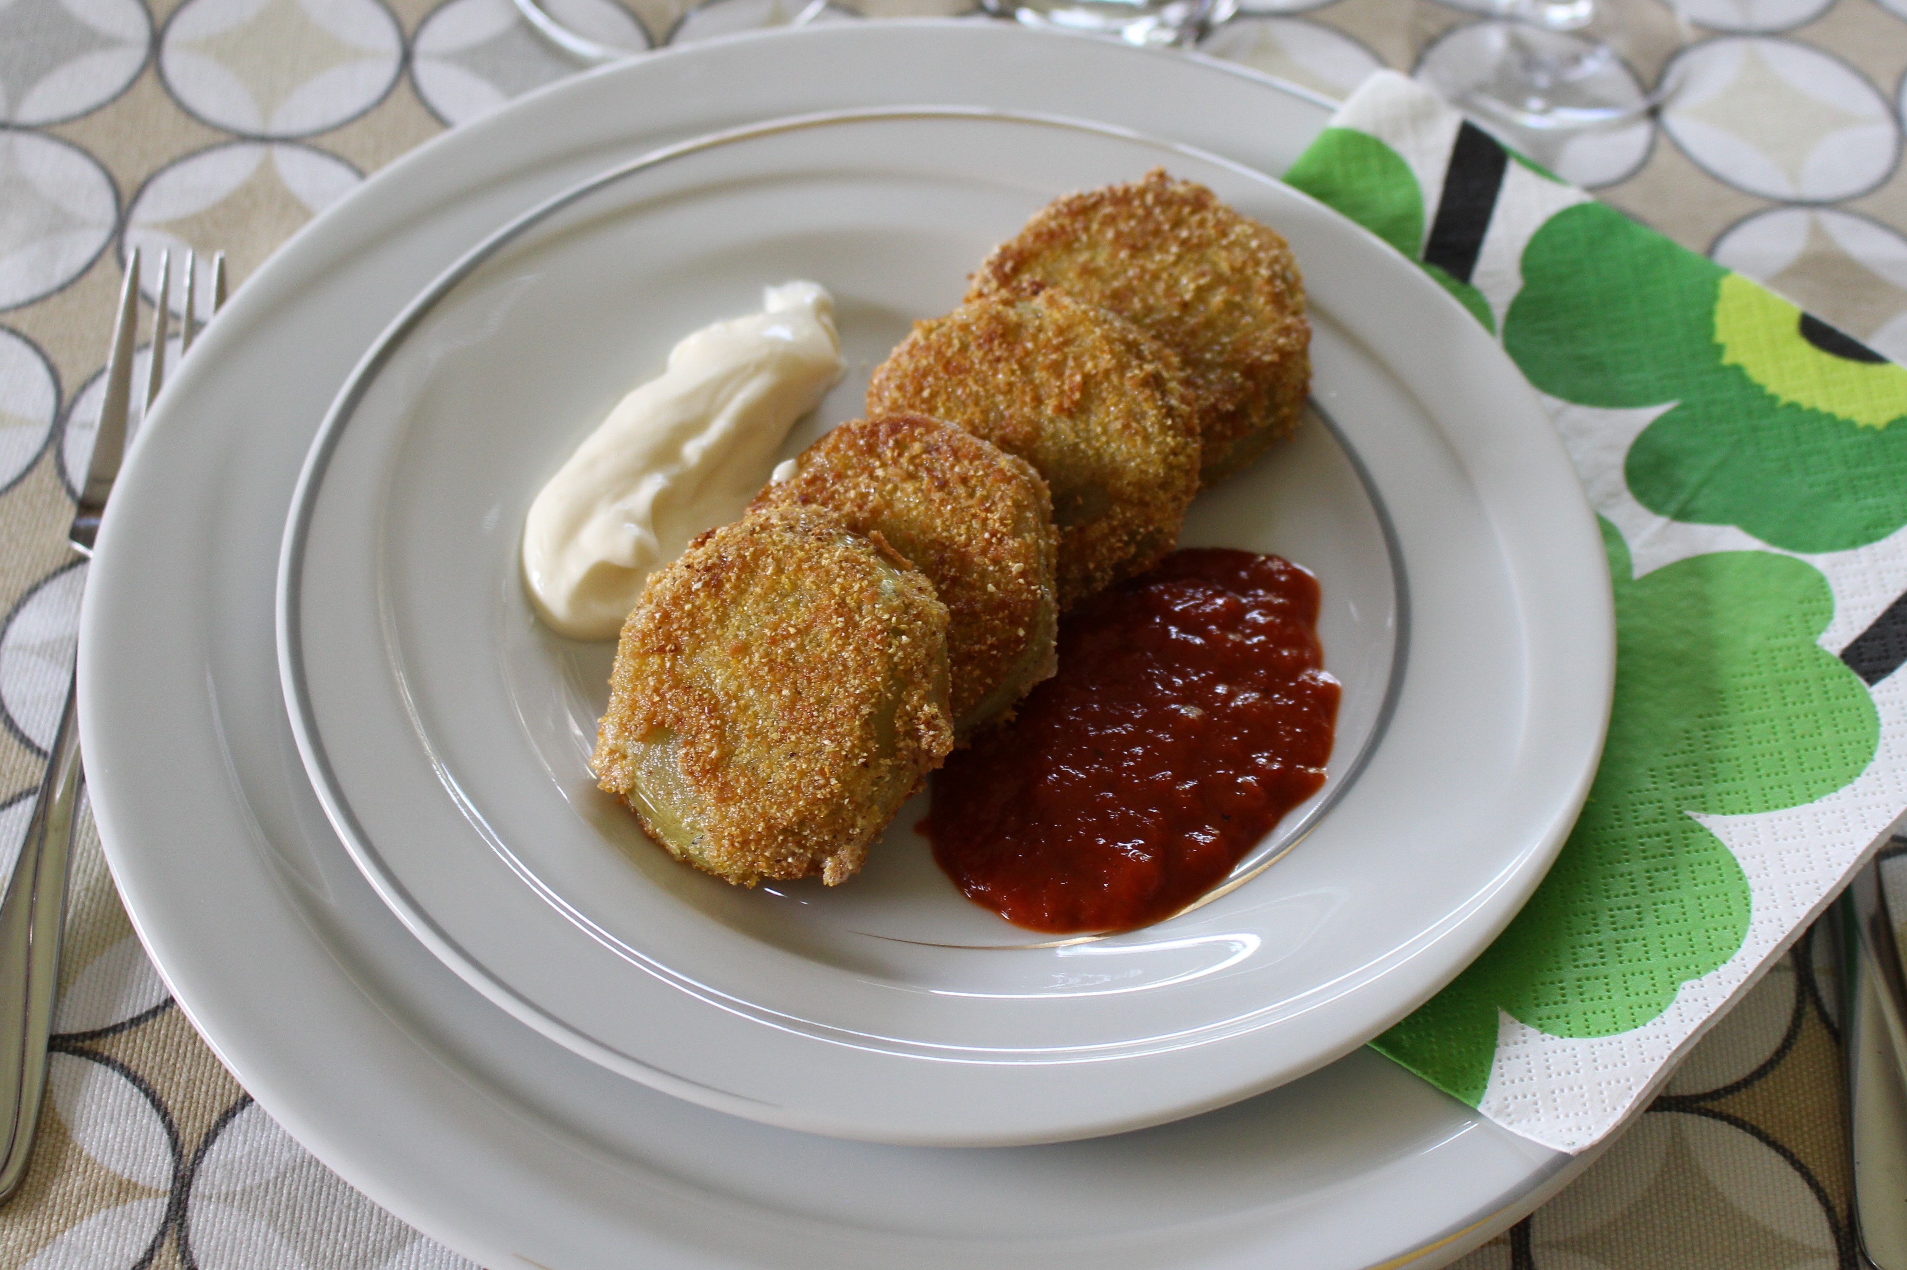

Röd paprikacoulis

750 g gröna tomater 4,5 st. rostad paprika (stor, från
75 ml ströbröd burk)
1,5 dl polenta 75 ml råsocker
75 ml mjölk 4,5 tsk Crema de Balsamico
1,5 st. ägg 0,75 tsk salt
1,5 msk rapsolja (ej kallpressad)
1,5 dl finriven parmesanost Vitlöksdressing
1,5 tsk salt
225 ml vetemjöl 1,5 dl creme fraiche
75 ml majonnäs
1,5 tsk fling salt
1,5 pressad vitlöksklyfta

Fortsättning sidan 2

Sidan 2

Gör så här

1. Börja med paprikacoulisen. Grovhacka paprikorna. Hetta upp lite olja i en kastrull och fräs paprikan lätt.

2. Tillsätt socker och balsamico och låt det sjuda på svag värme under lock i cirka 5 minuter. Mixa slätt och smaka av med salt. Kan serveras varm eller kall.

3. Blanda alla ingredienser till vitlöksdressingen.

4. Skiva tomaterna i knappt centimetertjocka skivor. Blanda vetemjöl och salt på en tallrik.

5. Vispa upp ägget med mjölk och häll på en annan tallrik. Blanda polenta, ströbröd och parmesan och lägg på en tredje tallrik.

6. Vänd tomatskivorna i mjöl och doppa dem hastigt i äggblandningen.

7. Doppa dem till sist i polentablandningen. Stek dem i rikligt med olja så att de blir gyllene.

8. Låt rinna av på hushållspapper. Salta lätt. Bjud paprikacoulis och vitlöksdressing till.

